Мәктәп исеме
Татарстан Республикасы Арча муниципаль районының "Утар-Аты төп гомуми белем мәктәбе" муниципаль бюджет гомуми белем учреждениесе
1. Чараның исеме
"Муса Җәлил – батыр рухлы шагыйрь"
2. Чараның дәрәҗәсе (мәктәп, районкүләм, республика)
Мәктәп
3. Уткәрү вакыты
15.02.2021
4. Катнашучылар саны
10
5. Чараның кыскача эчтәлеге
15 нче февраль көнне башлангыч сыйныф укытучылары Р. М. Низамова һәм Н. Р. Шәяхмәтова “Муса Җәлил – батыр рухлы шагыйрь” дип исемләнгән класс сәгате үткәрделәр. Укучылар шагыйрьнең туган көне һәм “Туган телләр һәм халыклар бердәмлеге елы” уңаеннан авторның биографиясе белән таныштылар һәм балалар өчен язылган әкиятләрен, шигырьләрен укыдылар.
6. Сайтта, соц. челтәрләрдә чараны чагылдырган сылтама
https://www.instagram.com/p/CLTRZUNBbbf/?igshig=1x6vxlrorm9zm
7. СМИ
Место для ввода текста.
8. СМИ
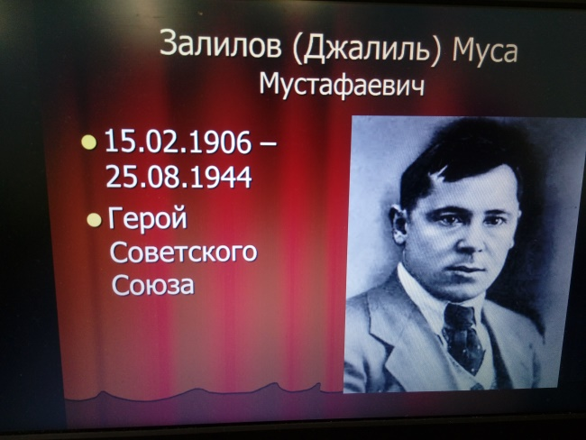
Название образовательного учреждения
«Утар Атынская основная общеобразовательная школа» Арского муниципального района РТ
- Название мероприятия
"Муса Җәлил – батыр рухлы шагыйрь"
- Уровень (школьный, районный, межрайонный, республиканский)
школьный
3. Дата проведения
15.02.2021
4. Охват
10
5. Краткое содержание
15 февраля классные руководители начальных классов Р. М. Низамова и Н. Р. Шаяхметова провели классный час на тему «Муса Җәлил – батыр рухлы шагыйрь”. Учащиеся ознакомились с биографией поэта, читали стихи и сказки автора.
6. Ссылка на освещение мероприятия на сайте ОУ, соц. сетях
https://www.instagram.com/p/CLTRZUNBbbf/?igshig=1x6vxlrorm9zm
7. Задействованные СМИ
Место для ввода текста.
8. СМИ

